МБДОУ ДЕТСКИЙ САД №3 «КОЛОКОЛЬЧИК»
С. ОЙХА КУРАГИНСКОГО РАЙОНА

Проект

«Почемучки»

Цель: воспитать у детей потребность в здоровом образе жизни, что является составной частью культуры человека.

Задачи:
- Побуждение ребенка узнать об организме человека и основных правилах гигиенического поведения.
- Воспитание привычки быстро и правильно ухаживать за собой.
- Создание мотивации для возникновения взаимоотношений между родителем и ребёнком, в создании альбомов, книжек, направленных на воспитание культурно-гигиенических навыков.

Участники проекта: дети 6-7 лет, родители и воспитатель.

Реализация проекта предусматривает 3 этапа:

- Подготовительный.
- Основной.
- Заключительный.

Анкета

- Умеет ли ваш ребенок правильно умываться?
- Как ухаживает за своей кожей?
- Умеет ли ваш ребенок правильно ухаживать за зубами?
- Питание для ребенка.
- Что полезно?
- Что вредно?
Самостоятельная поисково-исследовательская деятельность детей
Каждый раздел в форме вопроса. Вопросы составлялись с детьми с участием воспитателя.
Вопросы:
- Почему нужно дружить с водой?
- Для чего нужны органы чувств?
- Для чего нужна кожа?
- А о своих зубах ты знаешь все?
- Полезно или вредно?
- Питание.

Основной этап
Работа воспитателя.
Проведение занятий по пособию «Уроки Мойдодыра» (автор Г. Зайцев)
- Дружи с водой.
- Чтобы глаза видели, а уши слышали.
- Пожалей свою бедную кожу.
- Крепкие-крепкие зубы.
- Что полезно? Что вредно?

РАЗВЛЕЧЕНИЕ «ПУТЕШЕСТВИЕ КАПЕЛЬКИ»

Опыты
Задачи: ознакомить с некоторыми свойствами воды, показать разнообразие состояния воды в окружающей среде, обобщить знания детей в жизни растений, животных и человека, воспитывать бережное отношение к воде.

Вы слыхали о воде?
Говорят, она везде!
В луже, море, океане
И в водопроводном кране.
Как сосулька замерзает,
В лес туманом заползает,
Ледником в горах зовется.
Мы привыкли, что вода
Наша спутница всегда.
Без нее нам не умыться,
Не наесться, не напиться,
Смею вам я доложить
Без нее нам не прожить.

ОПЫТЫ

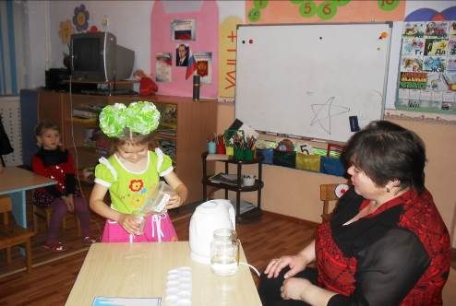
Вода жидкая, может течь

У воды нет вкуса
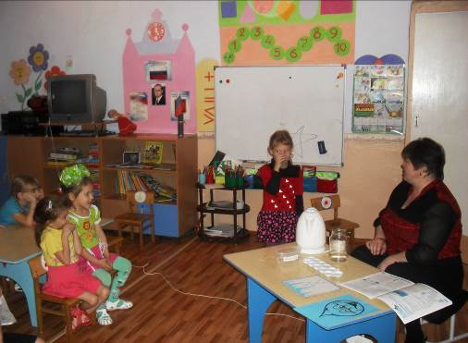
У воды нет запаха.
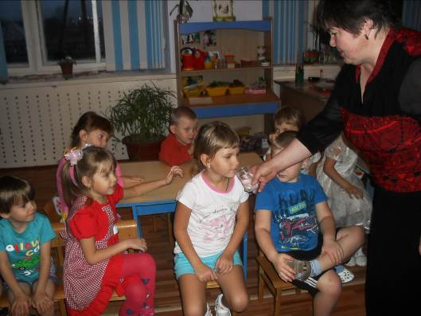

Лед – твердая вода

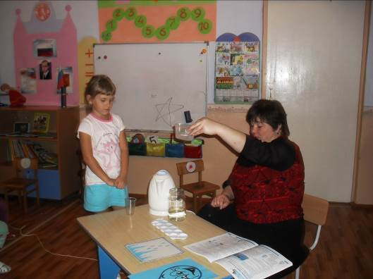

Пар тоже вода.
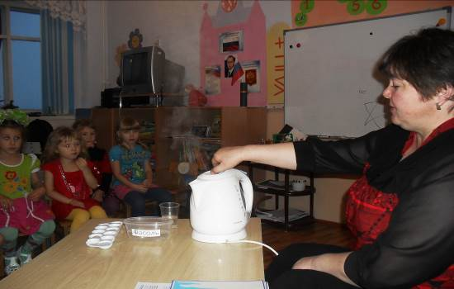

ИГРА «ГДЕ СПРЯТАЛАСЬ ВОДА?»
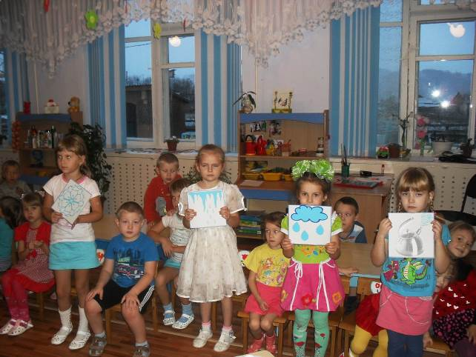
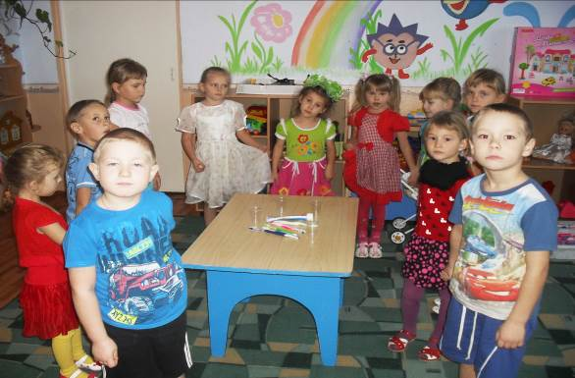
ИГРА: «А О СВОИХ ЗУБАХ ТЫ ЗНАЕШЬ ВСЕ?»
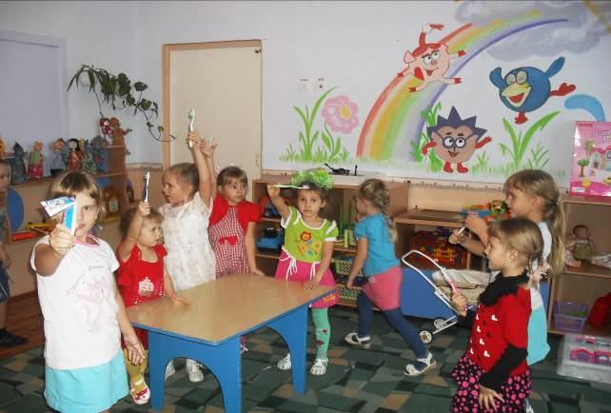

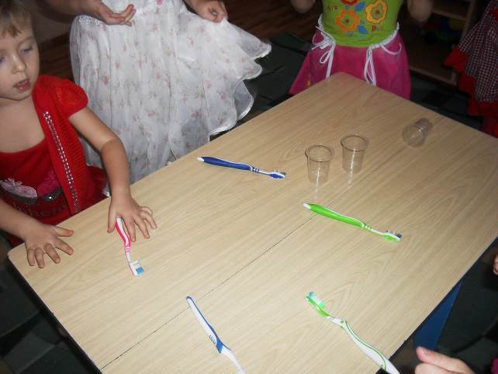
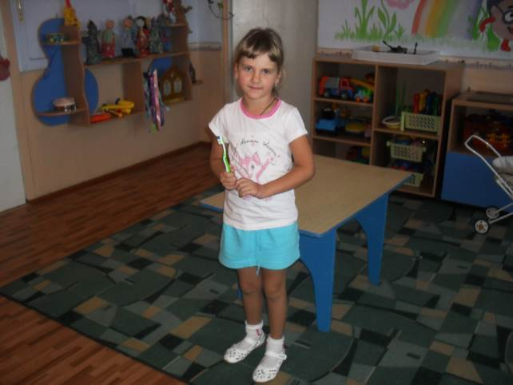

ИГРА «ЧТО МЫ ВИДЕЛИ – НЕ СКАЖЕМ,
А ЧТО ВИДЕЛИ – ПОКАЖЕМ»

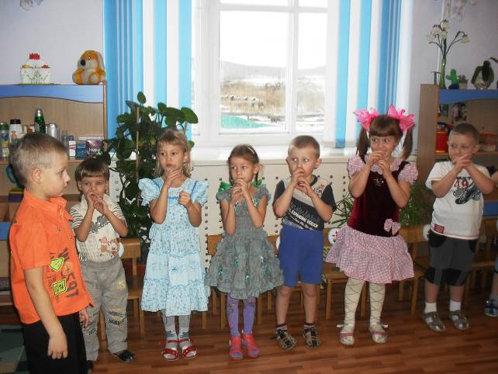

Гимнастика для глаз
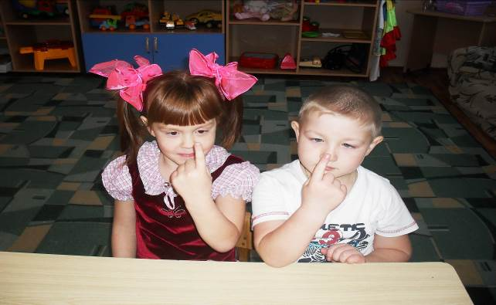
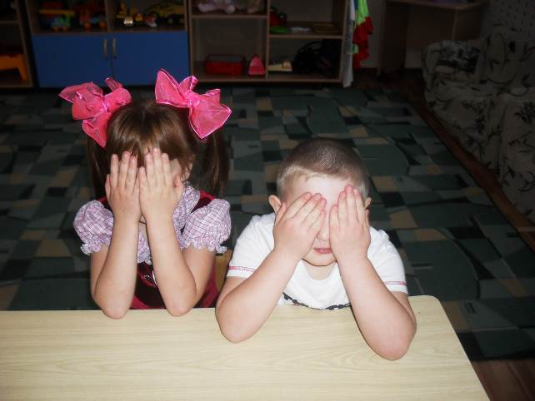
Пальчиковая игра «Моем руки»

Ах, вода, ах, вода!
Будем чистыми всегда!
Брызги вправо.
Брызги влево.
Мокрым стало наше тело.
Полотенчиком пушистым
Вытираем ручки очень чисто.
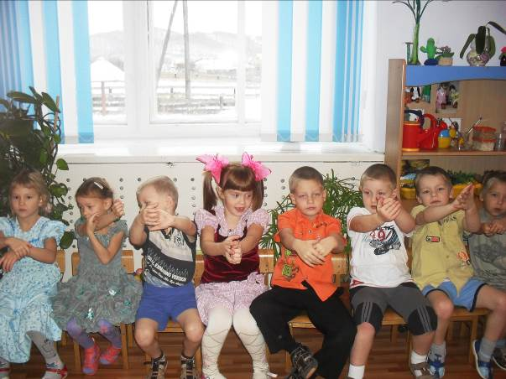

Список литературы

- Путешествие Капельки. Автор Г. М. Гизадтуллина, воспитатель г. Ноябрьск
- «В стране здоровья» В.Т. Лободин, А.Д. Федоренко, Г.В. Александрова (программа эколого-оздоровительного воспитания дошкольников)
- «Формирование представлений о здоровом образе жизни у дошкольников» Автор И.М. Новикова
- «Организация режимных процессов в ДОУ» Автор В.А. Зебзеева

